 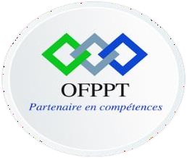



Projet fin de formation

Pour l’obtention de

Certificat de qualification

Spécialité : Développement Mobile

Titre :

Cloth-wash



Encadré par : Abdellatif Soklabi Réalisé par : **BOUABDELLAOUI** Mohammed

*Dédicaces*

*On dédie ce travail à Mes parents*

*Tous les membres de mes familles Mes amies*

*Mon encadreuse*

*Et tous ceux qui nous ont soutenus de près ou de loin tout au long de mes études*

*Merci à tous*

*Remerciements*

#### J’adresse mes remerciements et mon gratitude envers tous ceux en qui par leur présence, leur soutien, leur disponibilité et leurs conseils.

A notre l'encadrent , Monsieur ABDELLATIF SOKLABI , nous exprimons notre plus b

profonde gratitude pour sa bonne formation et les conseils fructueux qu'il continue de

nous prodiguer.

#### Enfin je ne peux achever ce mémoire sans exprimer mon gratitude à tous les formateurs de **Solicode** pour leur soutien et leur assistance tout au long de mes études.

Table des matières

Introduction 6

Chapitre I : Cadre général de projet 7

Chapitre II : processus du développement 8

1. Analyse fonctionnelle : DESIGN THINKING 8
2. Conception 10
   1. Diagramme de classe 10

Chapitre III : Gestion de projet 11

Chapitre IV : Conception 13

Chapitre V : Réalisation 14

Conclusion 19

# Introduction

Les technologies de l’information et de la communication ont évolué de façon exponentielle surtout dans les dernières années. Cette révolution a eu un impact non négligeable sur les sociétés soit dans le secteur public ou privé, l’utilisation des systèmes d’information est devenue très important, et a eu pour résultat l’augmentation des sociétés et de la dépendance à ces systèmes.

Le rapport sera composé de cinq chapitres. Le premier chapitre, nous a servi à mettre le projet dans son cadre, on décrit la problématique et la solution proposée.

Le deuxième chapitre, je vais présenter processus du développement qui représente l’analyse fonctionnelle et réalisation puis conception.

Le quatrième chapitre sera consacré à la gestion de projet ensuite la chapitre de conception. Finalement le dernier chapitre, on s’intéresse à la réalisation du projet.

## Chapitre I : Cadre général de projet

1. Besoin

Création d’une application Mobile qui gère le suivi laver les vêtements

.

Problématique

L’humanité a connu des progrès technique et technologiques dans divers aspects économiques, sociaux et politiques grâce aux innovations dans le domaine de l’informatique qui ont conduit l’homme aux plus hauts niveaux de civilisation et à la construction de société du savoir.

Aujourd’hui, nous utilisons internet quotidiennement, dans le cadre du travail et aussi pour le plaisir. Mais nous avons perde le temps dans les choses qui est banale tandis que on peut travailler et le consommer pour gagner le temps.

D’où notre problématique : la nécessité d’avoir une application qui donne un service pour faciliter la vie.

1. Solution proposées

Mon solution proposée consiste à réaliser une application Mobile qui permet de faire la suivi laver les

Vêtements

## Chapitre II : processus du développement

* 1. Analyse fonctionnelle : DESIGN THINKING
     1. DÉFINITION

Le design thinking représente une méthode de design centré sur l’innovation et sur l’humain. Créé par Rolf Faster, le design thinking est né d’une conviction de

désigner des produits de manière à ce qu’ils soient centrés sur l’humain, sur les visiteurs et sur les utilisateurs.

Cette méthode est très liée à l'expérience utilisateur car son objectif est de développer un produit avec un design qui résout le problème des utilisateurs et qui leur correspond. Elle est également liée à des stratégies de CRO par sa volonté de séduire les visiteurs et de les pousser à l’action.

On peut considérer le design thinking comme étant bien plus qu’une simple

méthode, c’est un état d'esprit. Un état d’esprit dans lequel l’utilisateur est roi et où seul son avis compte. L’intuition n’est donc pas prédominante ici. Le design n’est pas réalisé au hasard ou selon des idées.

* + 1. LES ÉTAPES DU DESIGN THINKING
       1. Empathie

La première phase du design thinking a pour but de se mettre à la place du consommateur et d’essayer de comprendre ses besoins. Il faut donc les rencontrer, les interroger pour connaître leur mode de vie (do), leur pensées (think), leurs

sentiments (feel) et leur avis (say). L’objectif : se mettre à leur place pour comprendre ce dont ils ont besoin.

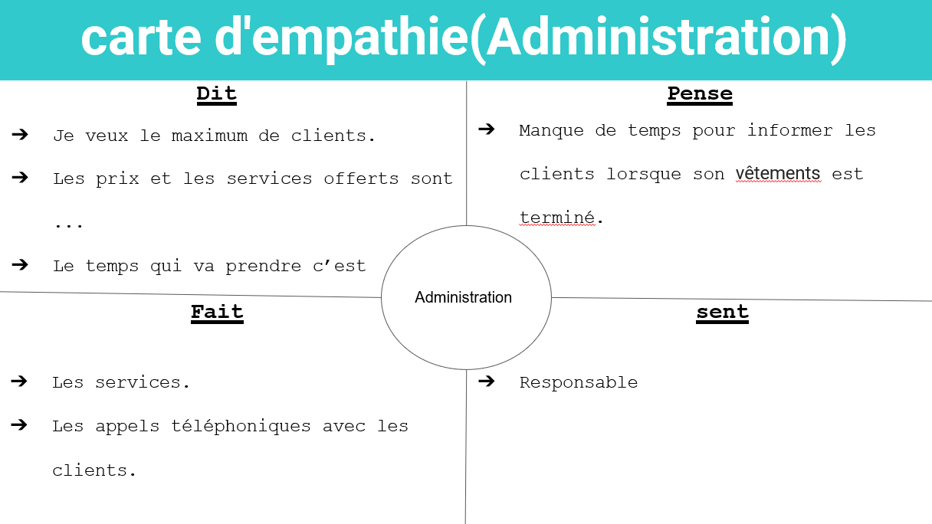

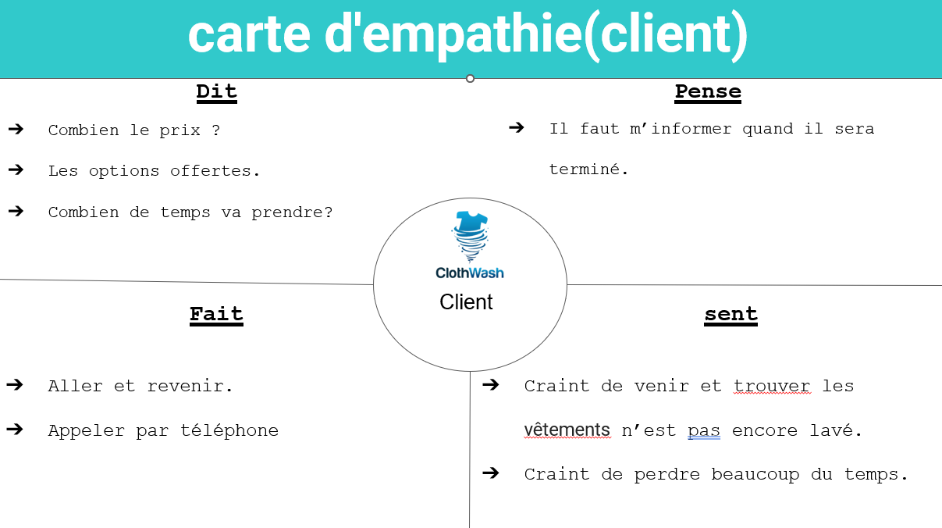

* + - 1. Définir

Cette étape a pour but de cadrer le problème. Par exemple, si vos clients ne parviennent plus à toucher leur cœur de cible, votre objectif va être de réfléchir à l’origine du problème. Pourquoi connaissent-ils cette problématique ? Depuis quand existe-t-elle ? Quelles sont les dates clés ? Mais surtout, vous commencerez à aborder une question primordiale : comment inverser la tendance ?

* + - 1. Idéation

Cette phase a pour objectif premier de générer toutes les idées possibles pour aider à résoudre les problèmes rencontrés. Réunissez-vous dans une salle assez grande pour regrouper toutes les personnes impliquées dans le projet. Désignez

ensuite une personne chargée d’animer le brainstorming. Pour finir, laisser chacun exprimer ses idées, ses projets. Vous pouvez même organiser un ou plusieurs ateliers de divergences pour que les différentes idées se confrontent afin de pousser tout le monde vers le haut et d’aboutir au meilleur projet possible ?

* + - 1. Prototype

Quelles sont les différentes options existantes pour réaliser ce nouveau projet

? Comment ce projet va-t-il être construit ? L’idée de cette phase de prototypage est de le modéliser, d’en faire une maquette afin de le matérialiser. Un moyen de construire ensemble tout en prenant du recul sur le projet. Ce qui peut très souvent permettre de voir si certaines idées énoncées précédemment sont réalisables ou pas, et si des modifications doivent être apportées.

* + - 1. Test

Test est impliqué de générer des feedback des utilisateurs liés aux prototypes que vous avez développés, ainsi que d'acquérir une compréhension plus approfondie de vos utilisateur

Implémentation : CAS D'UTILISATION

Le diagramme de cas d'utilisation est un diagramme UML utilisé pour donner une vision globale du comportement fonctionnel d'un système logiciel. Un cas d'utilisation représente une unité discrète d'interaction entre un utilisateur (Humain ou Machine) et un système. Il est une entité significative de travail.

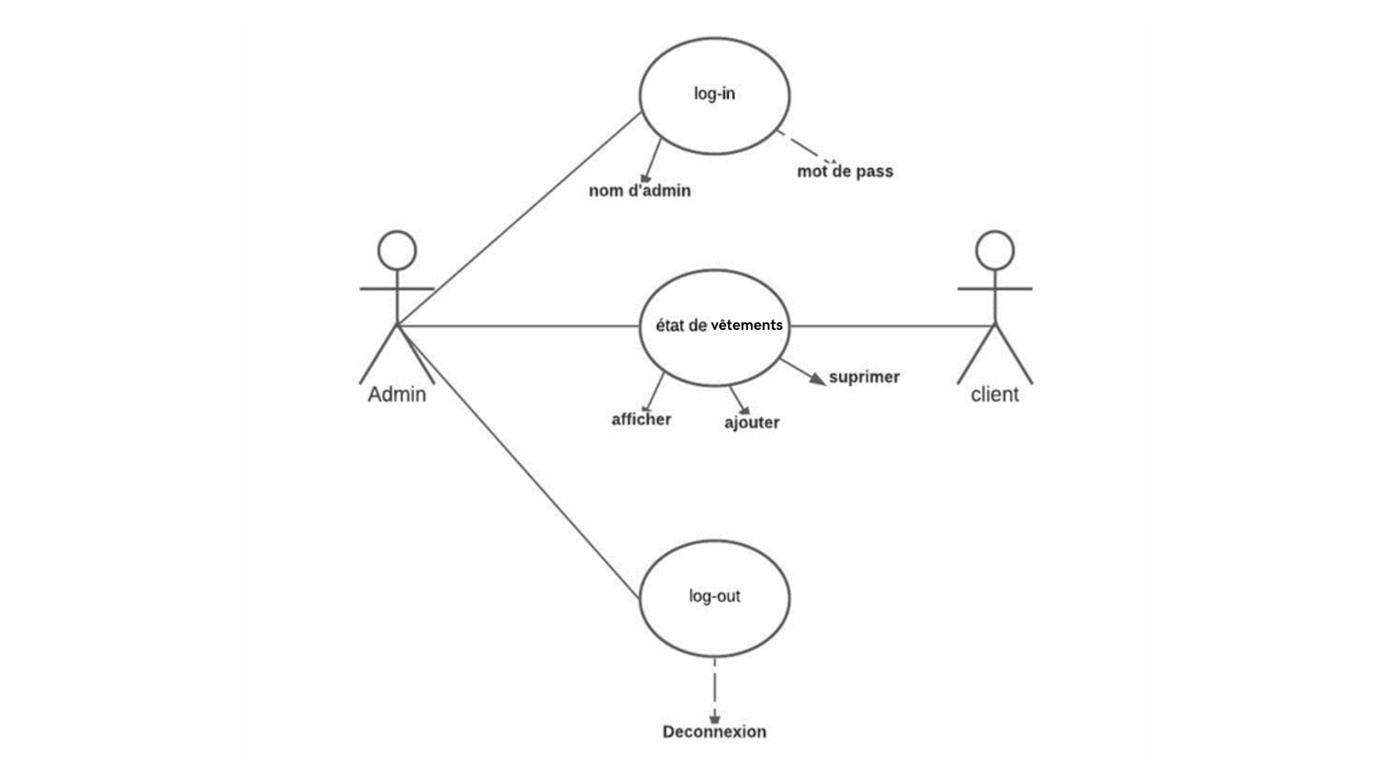

* 1. Conception

### Diagramme de classe

Un diagramme de classe montre la structure statique du modèle d'information, particulièrement les choses qui existent, leur structure interne, et leurs relations aux autres choses. Un diagramme de classe ne doit présenter aucune information de nature temporelle. Contenu : classes, sous-classes, attributs et valeurs, méthodes, liens (multiplicité, généralisation, composition), catégories et dépendance.

## Chapitre III : Gestion de projet

La gestion de projet ou management de projet est l'ensemble des activités visant à organiser le bon déroulement d’un projet et à en atteindre les objectifs. Elle consiste à appliquer les méthodes, techniques, et outils de gestion spécifiques aux différentes étapes du projet, de l'évaluation de l'opportunité jusqu'à l'achèvement du projet.

1. Méthode agile

Agile est une approche itérative de la gestion de projet et du développement logiciel qui aide les équipes à apporter de la valeur à leurs clients plus rapidement et avec moins de maux de tête.

Agile est un ensemble de principes utilisés dans le développement de logiciels et la gestion de projet.

1. Digramme de gantt

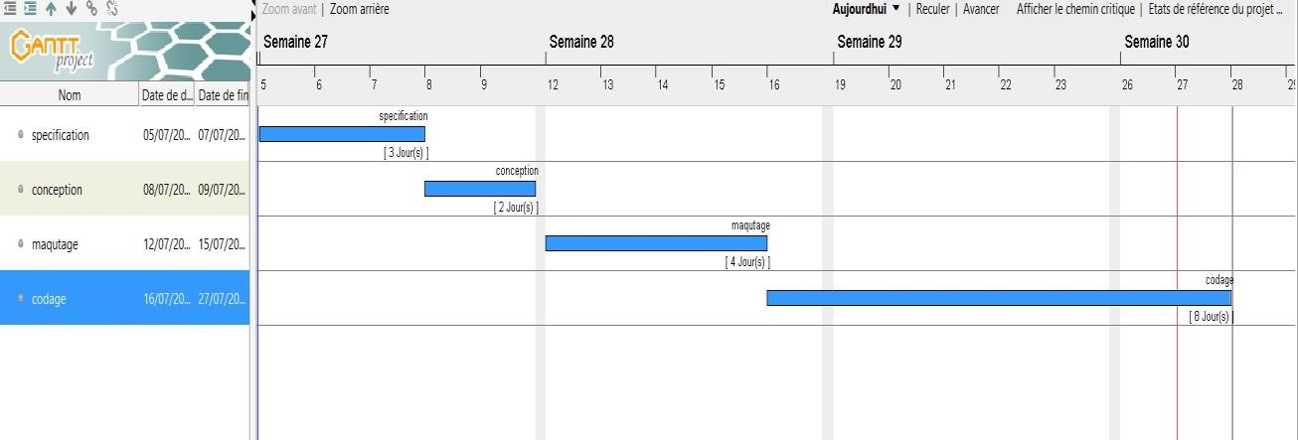

## Chapitre IV : Conception

1. Digramme de classe

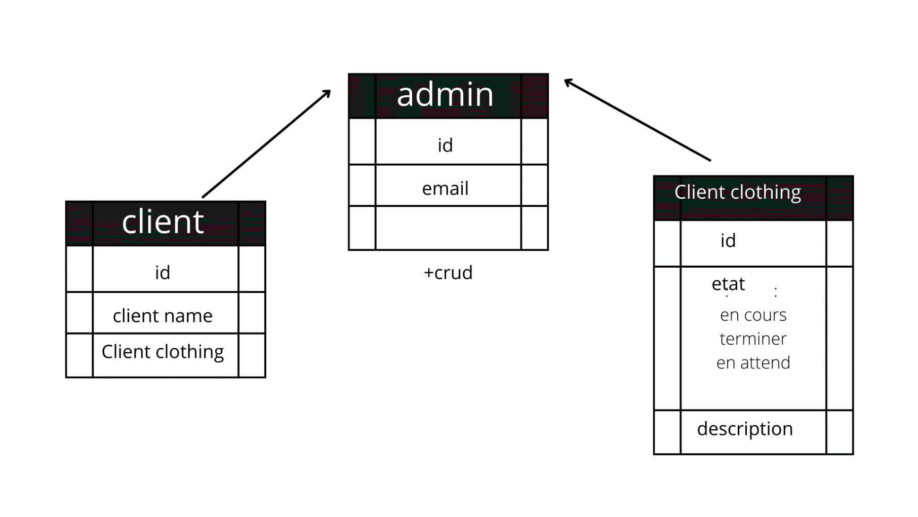

*Figure 3 : diagramme de classe*

## Chapitre V : Réalisation

1. Analyse technique
   1. Langage de programmation
      1. PHP

Le langage PHP : Il permet de faire le lien entre votre site et une base de

données, d’afficher son contenu de façon dynamique, de gérer des variables, de traiter des formulaires ...



* + 1. MYSQL

Le langage MySQL : MySQL est le langage pour agir sur vos bases de données. Si le PHP fait le lien entre elles et votre site web, il vous faudra coder en MySQL pour effectuer des actions (ajouter, supprimer, modifier, trier, rechercher ...).

*Figure 9 : logo MySQL*

* + 1. kotlin

1. Outils de développement
   1. Android studio
2. Démonstration

Nous allons présenter dans cette partie les principales fiches de l’application.

* Fiche d’accueil

C’est la fiche qui s’affiche lorsque l’utilisateur s’est authentifié correctement. A partir de cette fenêtre l’utilisateur peut accéder aux autres fiches de l’application en utilisant le menu.

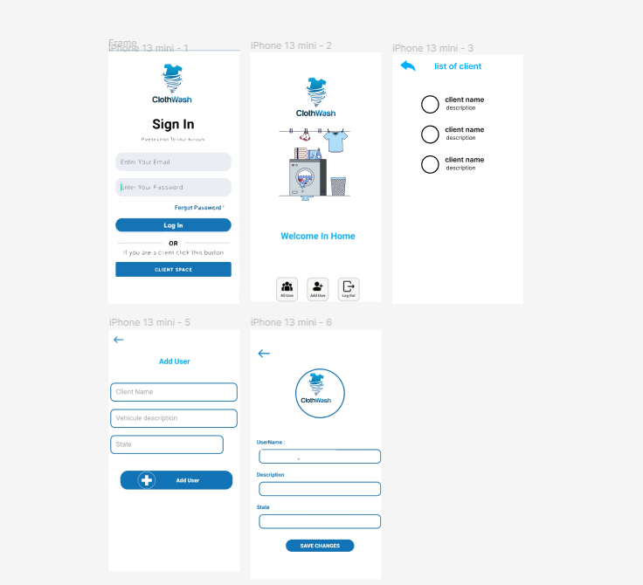

# Conclusion

Ce projet m’a permis de mettre en pratique mon esprit d’étude, d’analyse et de critique. De mettre en application certains de mes connaissances et mon savoir acquis lors de la période de la formation à SOLICODE.

Ce rapport présente les différences étapes de l’élaboration du projet, nous avons présente d’abord le cadre de projet où nous avons présenté le cadre du projet, ainsi que le projet proprement dit. Ces deux parties ont été suivies d’une analyse sur l’application existante et leurs limites.

Ensuite la partie de conception et réalisation qui représente la partie importante qui est la partie démonstration.

Finalement nous pouvons conclure que ce projet a été bénéfique sur plusieurs niveaux et nous avons apprendre plusieurs technique qui ont en relation avec Java , PHP, MYSQL… .